П Р О Т О К О Л № 1
испытаний платы устройства управления. УШЯИ.467444.130
Объект испытаний: макет платы устройства управления. УШЯИ.467444.130
Цель испытаний: проверка проекта ПЛИС на формирование импульсов развертки-
SIN_P, AC , DC_P, IMP_SIN_P,IMP_CVC .
Время и место проведения испытаний: 24.12.2025 г., ОАО «МНИПИ».
Условия испытаний:
- температура в помещении от 15,0 до 22,0 °С
- напряжение питающей сети 230 В
Средства испытаний:

Таблица 1
Наименование СИ  и оборудования | Заводской номер | Дата поверки  (метрологической аттестации)
Осциллограф RIGOL DS1052E
Сетевое зарядное устройство UgreenCD275
Кабель UgreenUS316
Вольтметр В7-82

Схема подключения
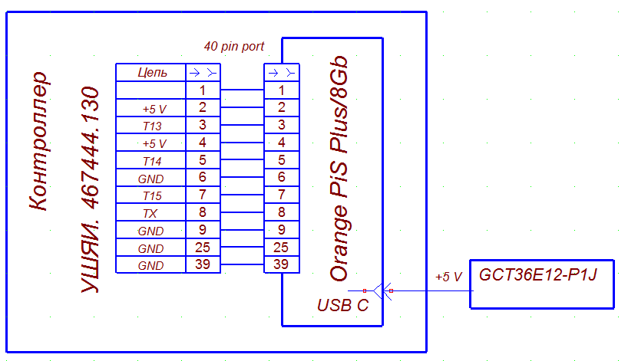

Для проверки платы использовался проект ПЛИС LINE-24-11-2025 с фиксированной установкой разверток, параметры которых задавались константами LPM_CONSTANT:
- msel – задает вид развертки:

MODE_NONE =,0d //Invalid value
SIN_P = 1d, // Positive sine
SIN_N = 2d, // Negative sine
AC = 3d, // Alternating current
DC_P = 4d, // Positive DC
DC_N = 5d, // Negative DC
IMP_SIN_P = = 6d,// Positive pulse sine. High
IMP_SIN_N = = 7d,// Negative pulse sine. High
IMP_CVC = 8d,// Сurrent-voltage

- runDelay – использовался для разверток с импульсными сигналами HV IMP, HI IMP,
установливаеть момент запуска ADC относительно окончания
испытательного импульса;
- impWdth – задает длительность испытательного импульса;
- dcAmount – определяет число запусков для разверток DC+. DC-.
Формируемые ПЛИС сигналы контролировались осциллографом в указанных ниже
точках платы:
T1 – LINE;
T2 – ENS;
T3 - adcRun;
T4 - adcClk;
T5 - EIMP;
T6 – IMPc;
pin.22 XP4 – IMPB+/-V;
pin. 27 XP4 – IMPB/+-;
pin.28 XP4 – START.

Тестовый проект ПЛИС содержит модули формирования сигнала LINE ( с периодом
20 мс.) и сигнала START ( с периодом ~ 1,3 c.).
Вход devicetype ПЛИС использовался для выбора тестируемого
элемента:
devicetype
IS_DIODE = 0;,
IS_TRANSISTOR = 1.
Константа inpWidth длительности импульсов для импульсных разверток.
Требуемые формы сигналов разверток приведены в пояснительной записке “Аппаратно программные средства контроллера характериографа ЛИНИЯ -2”.
.

Результаты испытаний:
Результаты проверки в виде скриншотов приведены в приложении.

Выводы:
Макет платы устройства управления. УШЯИ.467444. обеспечивает выполнение требований.
по формированию сигналов развертки для заданных в ТЗ режимов работы разрабатываемого
характериографа.

Испытания проводили

Н.В. Грицев

А.Г. Петрович

Приложение А к протоколу № 1 испытаний платы УШЯИ.467444.130

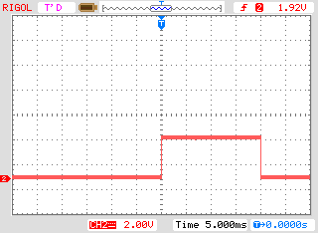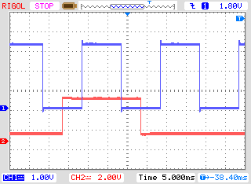

Рисунок 1. Сигналы ENS, Line, развертка SIN_P

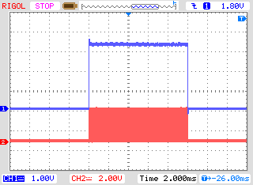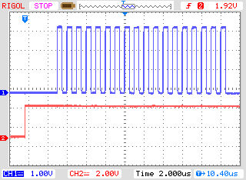

Рисунок 2. Сигнал Line, adcRun, adcClk, развертка SIN_P

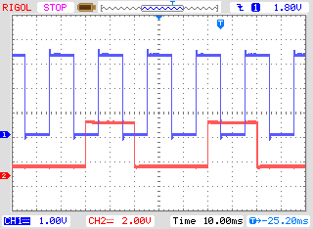

Рисунок 3. Сигнал Line, ENS, развертка AC

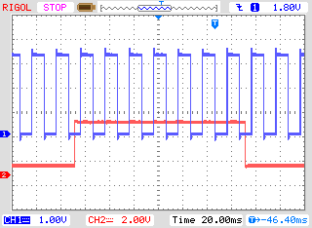

Рисунок 4. Сигнал Line, ENS, развертка DC

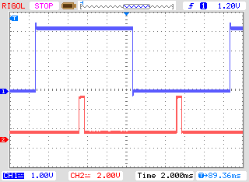

Рисунок 5. Сигнал Line, Imp c, развертка IMP_SIN_P, диод

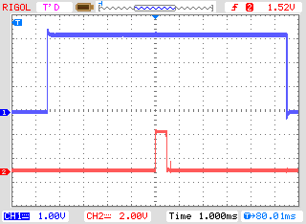

Рисунок 6. Сигнал ENS, IMPb/v, развертка IMP_SIN_P, транзистор

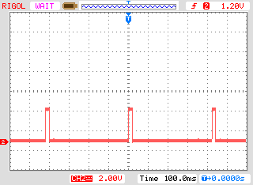

Рисунок 7. Сигнал EIMP, развертка IMP_CVC

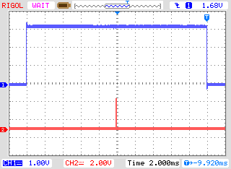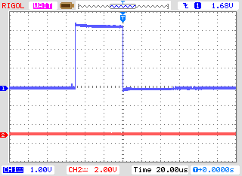

Рисунок 8. Сигналы EIMP, Imp C, развертка IMP_CVC , диод

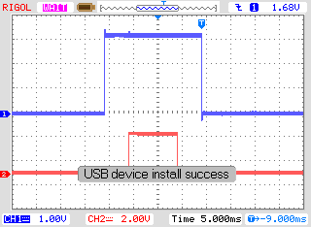

Рисунок 9. Сигналы EIMP, Imp C, развертка IMP_CVC , транзистор

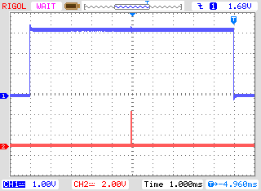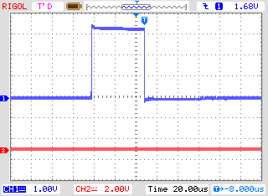

Рисунок 10. Сигналы Imp C, impBPMV, развертка IMP_CVC , транзистор

